Resposta ao questionário de Semantix

Candidato: Gabriel Ernesto Jara

Questões

1. Qual profissão tem mais tendência a fazer um empréstimo? De qual tipo?
2. Fazendo uma relação entre número de contatos e sucesso da campanha quais
são os pontos relevantes a serem observados?
3. Baseando-se nos resultados de adesão desta campanha qual o número médio e
o máximo de ligações que você indica para otimizar a adesão?
4. O resultado da campanha anterior tem relevância na campanha atual?
5. Qual o fator determinante para que o banco exija um seguro de crédito?
6. Quais são as características mais proeminentes de um cliente que possua
empréstimo imobiliário?

Resposta às questões

Questão 1

Pergunta: Qual profissão tem mais tendência a fazer um empréstimo? De qual tipo?

Resolução: Para resolver a questão, filtrei os clientes que possuem um empréstimo, seguido da contagem dos clientes em cada profissão. Na tabela 1, se apresentam os resultados.

Tabela 1: Número de empréstimos por profissão. A coluna “Total de empréstimos” referece a o total de clientes com uma dada profissão que fizeram um só tipo de empréstimo ou os dois. A coluna “Total de empréstimos imobiliário” referece a o total de clientes com uma dada profissão que fizeram um empréstimo imobiliário indepdententemente de se também fizeram um empréstimo pessoal. A coluna “Total de empréstimos pessoais” referece a o total de clientes com uma dada profissão que fizeram um empréstimo pessoal indepdententemente de se também fizeram um empréstimo imobiliário. A coluna “Somente empréstimos imobiliário” referece a o total de clientes com uma dada profissão que somente fizeram um empréstimo imobiliário. A coluna “Somente empréstimos de pessoal” referece a o total de clientes com uma dada profissão que somente fizeram um empréstimo pessoal.
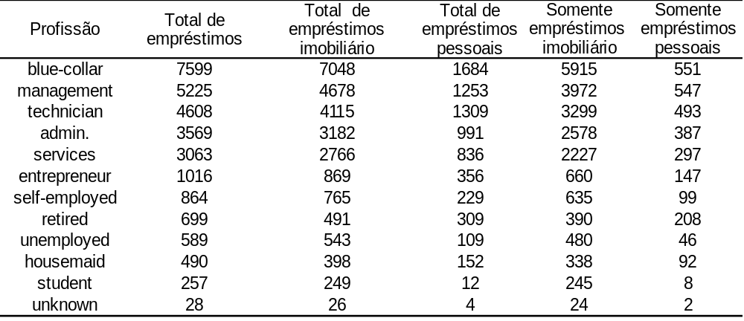
Resposta: A tabela mostra que os trabalhadores braçais (blue-collar) são os que tem mais tendência para fazer ou pedir um empréstimo e o empréstimo imobiliário é o tipo de empréstimo que maior tendẽncia tem os blu-collars , mas também todas as outras profissões.

Arquivos: Todos os arquivos estão na pasta Q1. O arquivo script.sh é o executável para a geração dos outputs. Os outputs são gerados na pasta outputs dentro da pasta Q1. O arquivo script.sh precisa do arquivos professions.dat, o qual contém a lista de profissiões. A tabela 1 é gerada pelo output output-profession-with-loans.csv. O arquivo housing-loan-vs-profession.dat contém a coluna “Total de empréstimos imobiliário” O arquivo only-housing-loan-vs-profession.dat contém a coluna Somente empréstimos imobiliário”. O arquivo personal-loan-vs-profession.dat contém a coluna “Total de empréstimos pessoais”. O arquivo only-personal-loan-vs-profession.dat contém a coluna “Somente empréstimos de pessoal”.

Para a resposta das questões 2 e 3 a análise se fez separaram os clientes contatados em grupos por quantidade de número de contato realizado.

Questão 2
Pergunta: Fazendo uma relação entre número de contatos e sucesso da campanha quais
são os pontos relevantes a serem observados?

Resolução: Para responder à questão, primeiro filtrei os dados, separando em dos arquivos diferentes os resultados positivos (arquivo yes.dat - clientes que subscreveram ao ivenstimento) do negativos (arquivo no.dat - clientes que não subscreveram ao ivenstimento). Os arquivos estão na pasta Q2. Este arquivos serviram para fazer os histogramas de número de pessoas contatadas (que subscreveram e que não) versus o número de contatos realizados. Estes histogramas se mostram na Figura 1.

Comentário: Para considerar o sucesso de campanha é preciso considerar a relação entre quantidades de clientes que aceitaram o investivemento (contato com sucesso) e de clientes que não aceitaram (contato sem sucesso ou falhido).

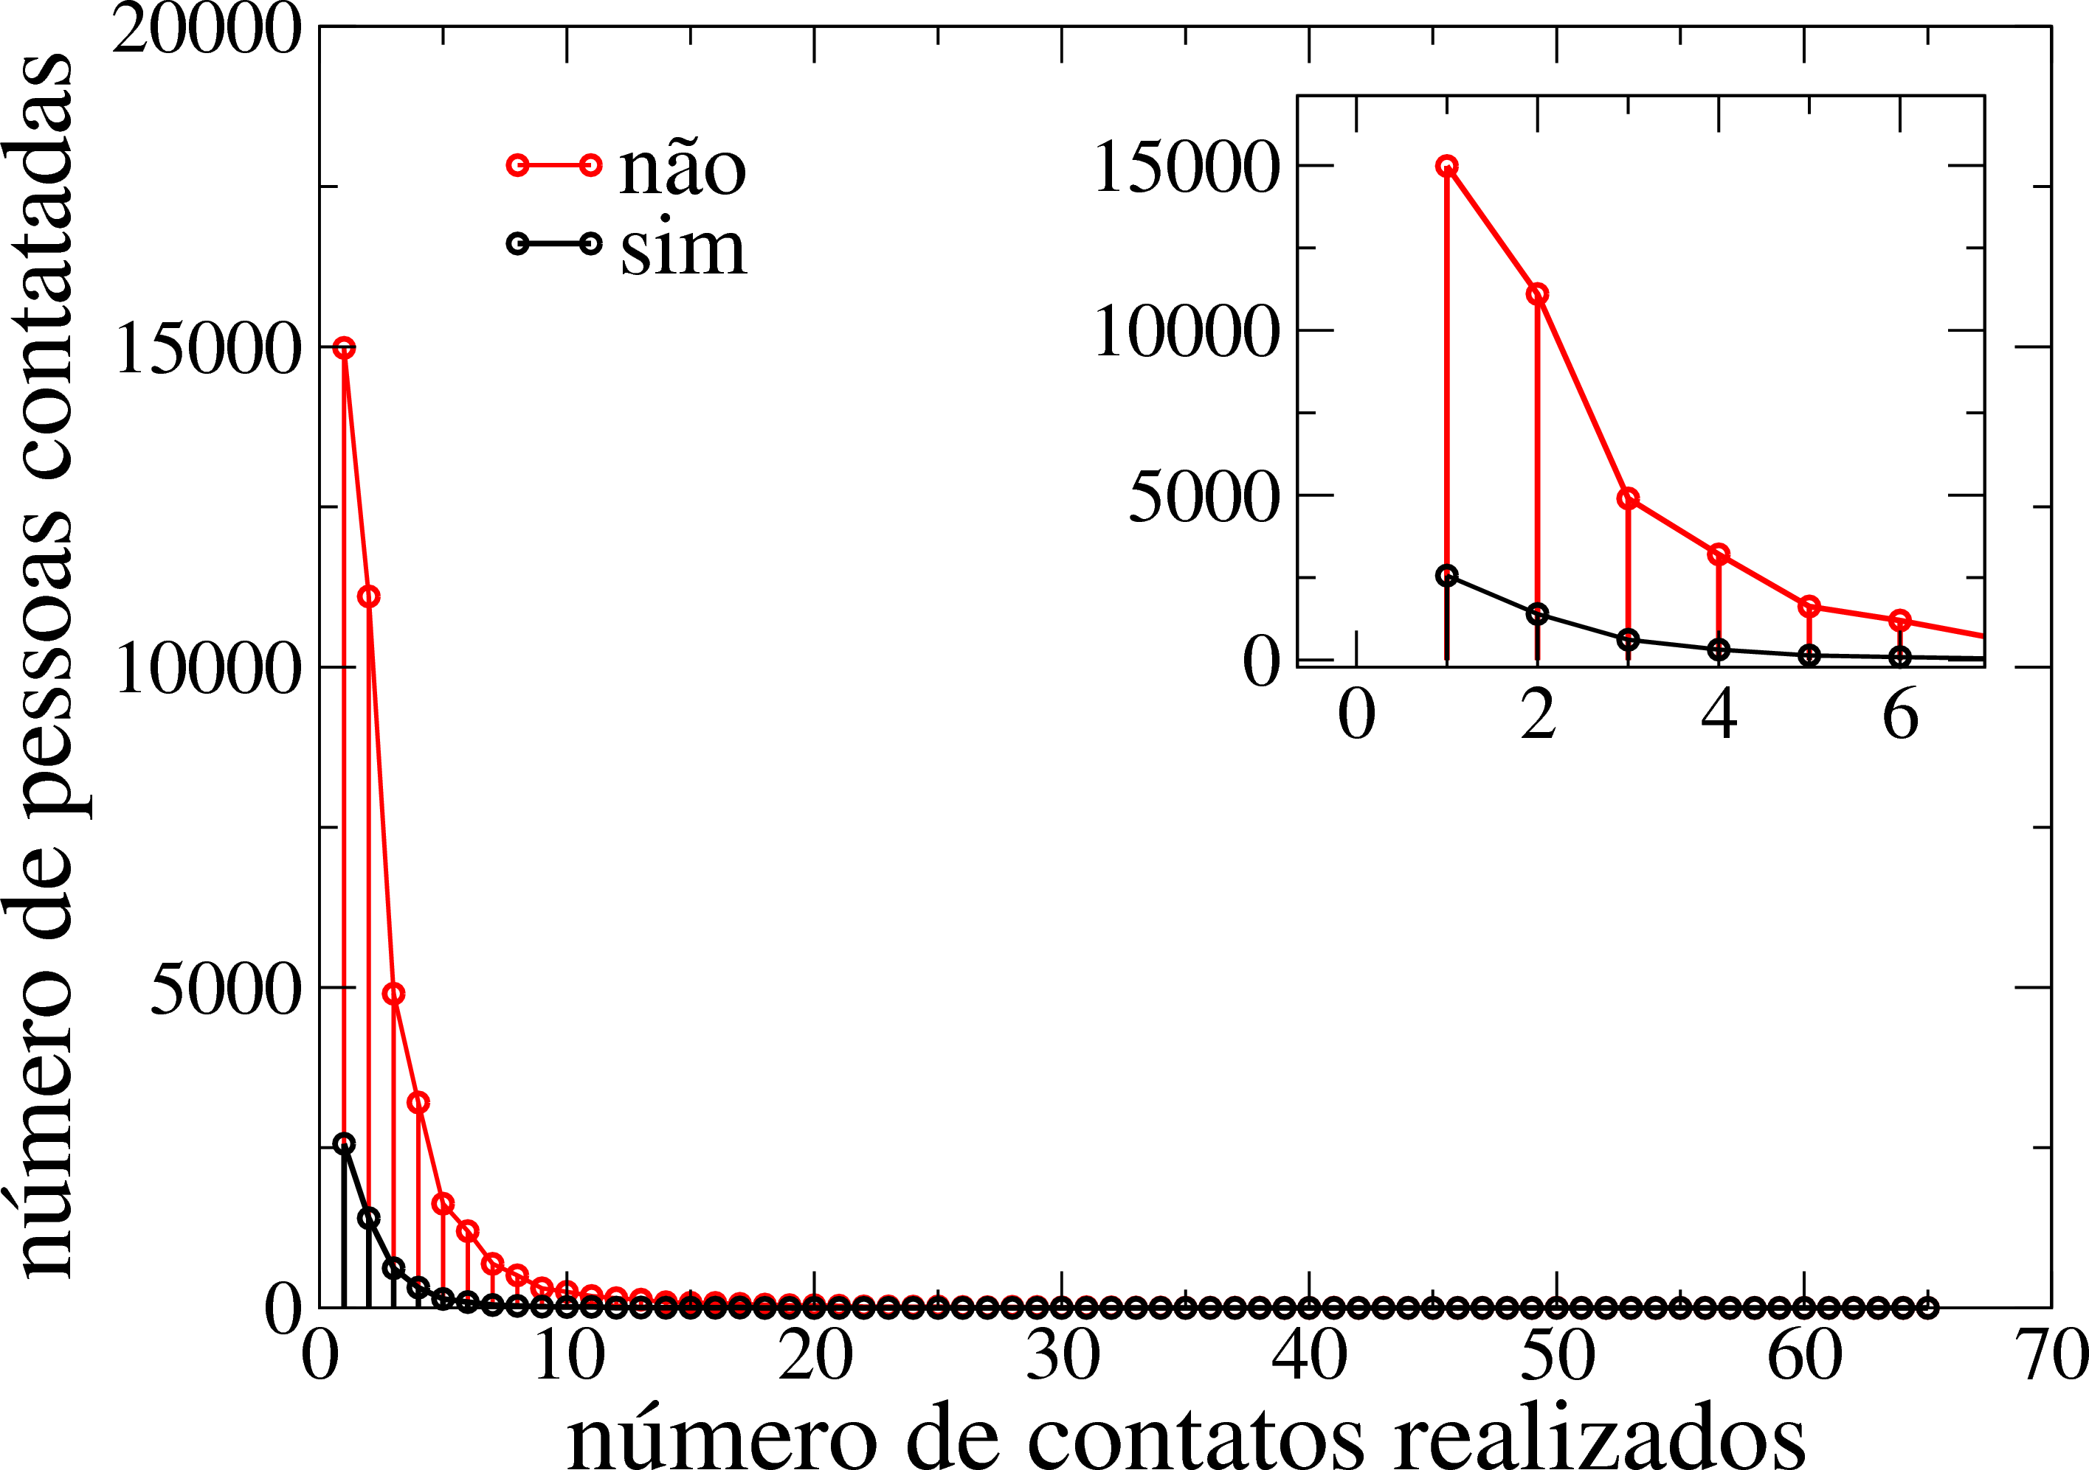

Figura 1: Histograma de número de pessoas contatadas que subscreveram (yes, preto) e que não subscreveram (não, vermelhos) versus o número de contatos realizados.

Resultado: A figura 1 indica que os pontos mais relevantes da relação o número de contatos e o sucesso da campanha são: a) do total de contatos a quantidade de contatos que foram bem-sucedidos é menor que aqueles que resultaram falhidos. b) menores número de contatos são melhor bem-sucedidos que número de contatos maiores.

Arquivos: Todos os arquivos estão na pasta Q2. O arquivo script.sh é o executável para a geração dos outputs. Os outputs são gerados na pasta outputs dentro da pasta Q2. O arquivos histo-yes.dat e histo-no.dat são os histogramas para as pessoas que subscreveram ao investivemento e os que no se subcreveram, respetivamente. O arquivo histograma.agr é o gráfico apresentado na figura 1, está no formato arg para se leido pelo programa GRACE (usado para hazer os gráficos) livremente disponível para os Sistemas Operativos LINUX e WINDOWS.

Questão 3

Pergunta: Baseando-se nos resultados de adesão desta campanha qual o número médio e
o máximo de ligações que você indica para otimizar a adesão?

Resolução: O histograma da figura 1 foi transformado a porcentagems relativas ao total de clientes contatados. Posteriormente, se calculou a porcentegem acumulativa ao longo do eixo X (número de contato). Ver Figura 2.

Gerour-se, a partir dos dados dos histograma na Figura 1, se calculou o total de contatos realizados na campanha. Este valor se usou para calcular a porcetagem de contatos realizados para cada grupo de clientes separados por “número de contato”. Com esse valor se calculou a porcentegem acumulativa a longo do eixo X (número de contato), que mede o esforço feito quando se aumentam o múmero de contato por cliente. Ver Figura 3.

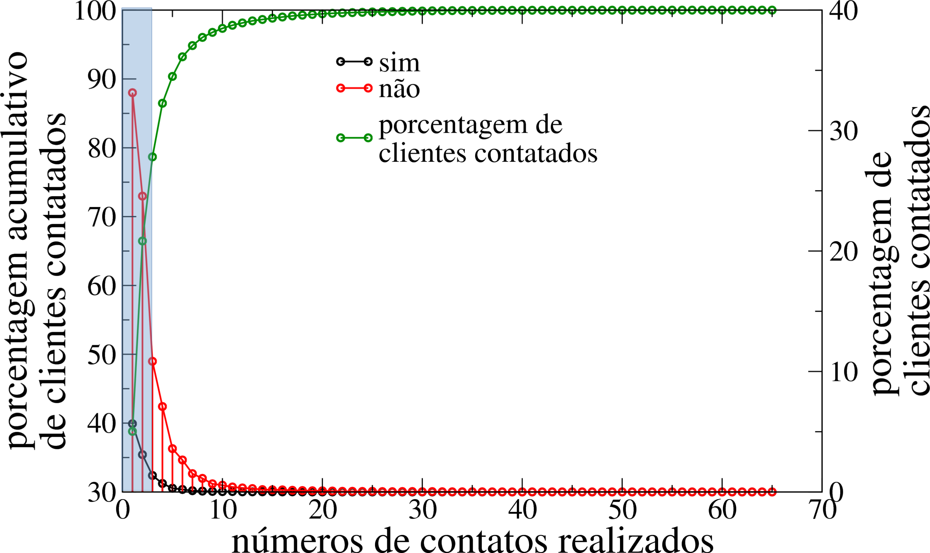

Figura 2: Histograma da porcentagem de pessoas contatadas que subscreveram (yes, preto) e que não subscreveram (não, vermelhos) versus o número de contatos realizados. A linea em verde é a porcentegem acumulativa a longo va variação na variável número de contato. A área em azul indica a região envolvida até um máximo de 3 contatos.

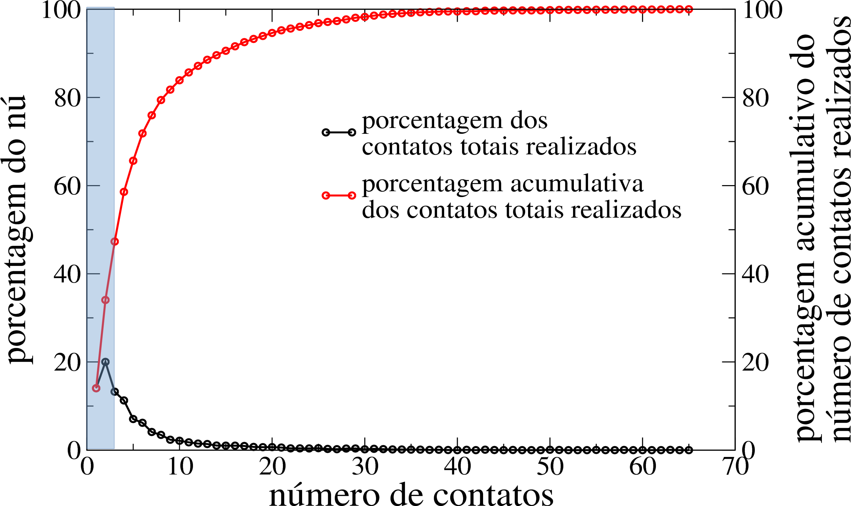
Figura 3: Porcentagem do contatos totais realizadas para cada grupo de clientes separados por “número de contatos” (linha perta). A linea vermelha é a porcentegem acumulativa dos contatos totais realizados ao longo va variação na variável “número de contato”. A área em azul indica a região envolvida até um máximo de 3 contatos.

Resultado: O número de ligações máximo para otimizar a adesão é 3 e o número médio é 2. Esta resposta se baseia na seguinte explicação A análise da figura 2 indica que com um número de contato máximo de 3 já se alcanço o 80% de todos los clientes contatos e, ademias, a partir a adesão de clientes é muito baixa. A figura 3 indica que com um máximo de “número de contado” de 3 se alcançou um esforço de 40% (é dizer, se fizeram um 40% de total de chamadas na campanha).

Arquivos: Todos os arquivos estão na pasta Q3. O arquivo script.sh é o executável para a geração dos outputs. Os outputs são gerados na pasta outputs dentro da pasta Q3. O arquivos histo-yes-porcentagem.dat e histo-no-porcentagem.dat são os histogramas que representam o porcentagem de das pessoas que subscreveram ao investivemento e os que no se subcreveram, respetivamente, em função do número de contato realizado. O arquivo somatoria-acumulativa.dat é a somatória acumulativa das porcentagem a longo do eixo X (número de contato). O arquivo medicao-esforco-porcentagem.dat é a porcentagem do contatos totais realizadas para cada grupo de clientes separados por “número de contatos”. O aqruivo somatoria-acumulativa-medicao-esforco-porcentagem.dat é a porcentegem acumulativa dos contatos totais realizados ao longo va variação na variável “número de contato”. As figuras 2 e 3 são os arquivos figura2-prev.agr e figura3-prev.agr, estão no formato arg para se leido pelo programa GRACE livremente disponível para os Sistemas Operativos LINUX e WINDOWS. A figuras forão editadas para agregar a região marcada em azul com libreoffice e se gerou o arquivo figura2.ppt.

Questão 4

Pergunta: O resultado da campanha anterior tem relevância na campanha atual?

Resolução: contagem da diferentes possibilidades. Por exemplo: a) quantidade de clientes que com SUCESS na campanha prévia mas que dizeram NO nesta campanha. b) Quantidade de clientes que com SUCCESS na campanha prévia mas que dizeram SIM nesta campanha. Assim cruzando as alternativas de success failure unkown e other da campnha prévia com as possibilidades de YES or NO da presente campanha. Estes dados se usaram para construir a Tabela 2.

Tabela 2: Relação entre os dados da campanha prévia e a a adesão nesta campanha. A tabela apresenta a quantidades de cliente que adereram (yes ou não (no) nesta campanha e que na campanha prévia adereram (success), não adereram (failure), s/n (unknown) e otros (other).
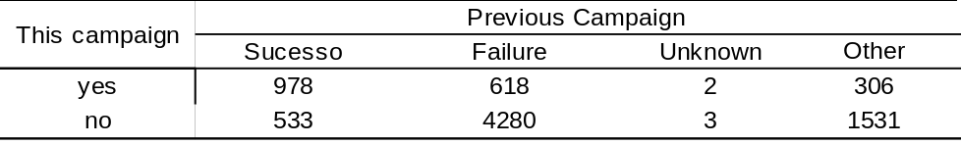

Resultado: O resultado da campanha anterior teve alguma relevância na presente campanha porque o 64 % (978) dos cliente, que foram registrados como sucesso na campanha prévia, subscreveram nesta campanha.

Arquivos: Todos os arquivos estão na pasta Q4. O arquivo script.sh é o executável para a geração dos outputs. Os outputs são gerados na pasta outputs dentro da pasta Q4. O arquivo clients-were-contacted-prev-campaign.dat é separação dos cliente que foram previamente contatados. O arquivo previous-campaign-vs-this-campaign.dat é separaração dos campos de sucesso na campanha prévia e dos resultados desta campanha. Os arquivos previous-success-this-yes.dat; previous-failure-this-yes.dat; previous-unknown-this-yes.dat; previous-other-this-yes.dat são a quantidade de clientes que subscrevram-se na presente campanha e que na campanha prévia foram success, failure, unknoen ou other, respectivamente. Os arquivos previous-success-this-no.dat; previous-failure-this-no.dat; previous-unknown-this-no.dat; previous-other-this-no.dat são a quantidade de clientes que NÃO subscrevram-se na presente campanha e que na campanha prévia foram success, failure, unknoen ou other, respectivamente. O arquivo tabela-2.csv contém os dados na tabela 2. A tabela 2 está em formato xls no arquivo tabela-2.xls.

Questão 5

Pergunta: Qual o fator determinante para que o banco exija um seguro de crédito?

Resolução: Filtrou-se todos os clientes, que têm algum cŕedito em default. A justificartiva é que se já possuem algum crédito em default são clientes apresentam risco para o banco. Para determinar quais características ou fatores são mais determinantes dentro deste grupo de clientes, se fez a contegem de clientes con as seguintes características: clientes com balance negativo (1), zero (2) ou positivo (3); clientes com empréstimo imobiliário (4), pessoal (5), os dois empréstimos (6), nenhum desses empréstimos (7), tendo algum empréstimo (8), e tendo algum empréstimo e balance negativo (9). Primeramente a análise se fez pensando que clientes em default poderiam apresentar balance negativo ou, além disso, ter já algum empréstimo. Contudo, essa análise se ampliou para balances zero e positivos.

Tabela 3: Tabela mostrando a quantidades de clientes algum cŕedito em default para diferentes fatores.
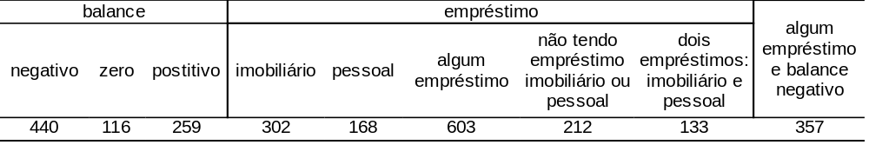
Resultado: Segundo a tabela e análise feito, o fator determinante para que o banco exija um seguro de crédito é que clientes possua algum empréstimo (seja imobiliário, pessoal ou os dois). Estes clientes representam o grupo de maior número segundo a tabela 3.

Arquivos: Todos os arquivos estão na pasta Q5. O arquivo script.sh é o executável para a geração dos outputs. Os outputs são gerados na pasta outputs dentro da pasta Q5. Os arquivos balance-negative.dat balance-zero.dat balance-positive.dat contém a quantidade de clientes com crédito em default e balance negativo, zero e positivo, respecivamente. Os arquivos having-housing-loan.dat having-personal-loan.dat having-a-loan.dat having-none-loan.dat having-a-housing-and-personal-loans.dat são os arquivos que contém a quantidade de clientes com crédito em default e com empréstimo imobiliário, pessoal, algum destes dois empréstimos, nenhum empréstimo, possuindo esses dois tipos de empréstimos, respetivamente. O arquivo having-a-loan-and-balance-negative.dat contém os clientes con crédito em default possuindo empréstimos imobiliário ou pessoal e tendo um balance negativo. O aquivo tabela-3.csv contém a informação da tabela 3. A tabela 3 tambpem está no formato xls.

Questão 6

Pergunta: Quais são as características mais proeminentes de um cliente que possua
empréstimo imobiliário?

Resolução: Filtrei os clientes que possuem um empréstimo imobiliário. Trabalhando con este filtro, fiz uma contagem dos clientes com um empréstimo imobiliário e com caraterísticas pessoais como tipo de emprego, eduação e estado civil (tabela 4). Por outro lado, fiz uma histograma da ideade e o balance dos clientes com empréstimo imobiliário (figura 4 e 5). Assim, esperava-se achar quais são as características mais frequentes dos clientes que possuem um empréstimo imobiliário.

Tabela 4: Quantidade de clientes com empréstimo imobiliário segundo seu trabalho, estado civil e educação.
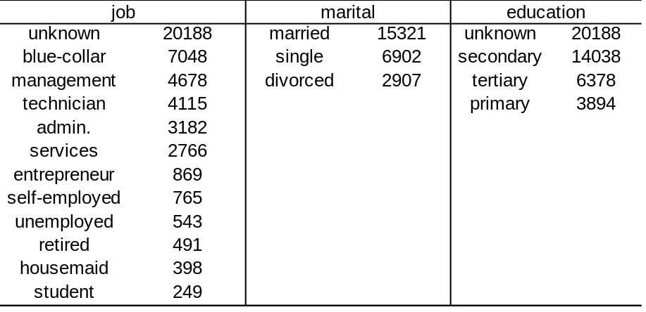

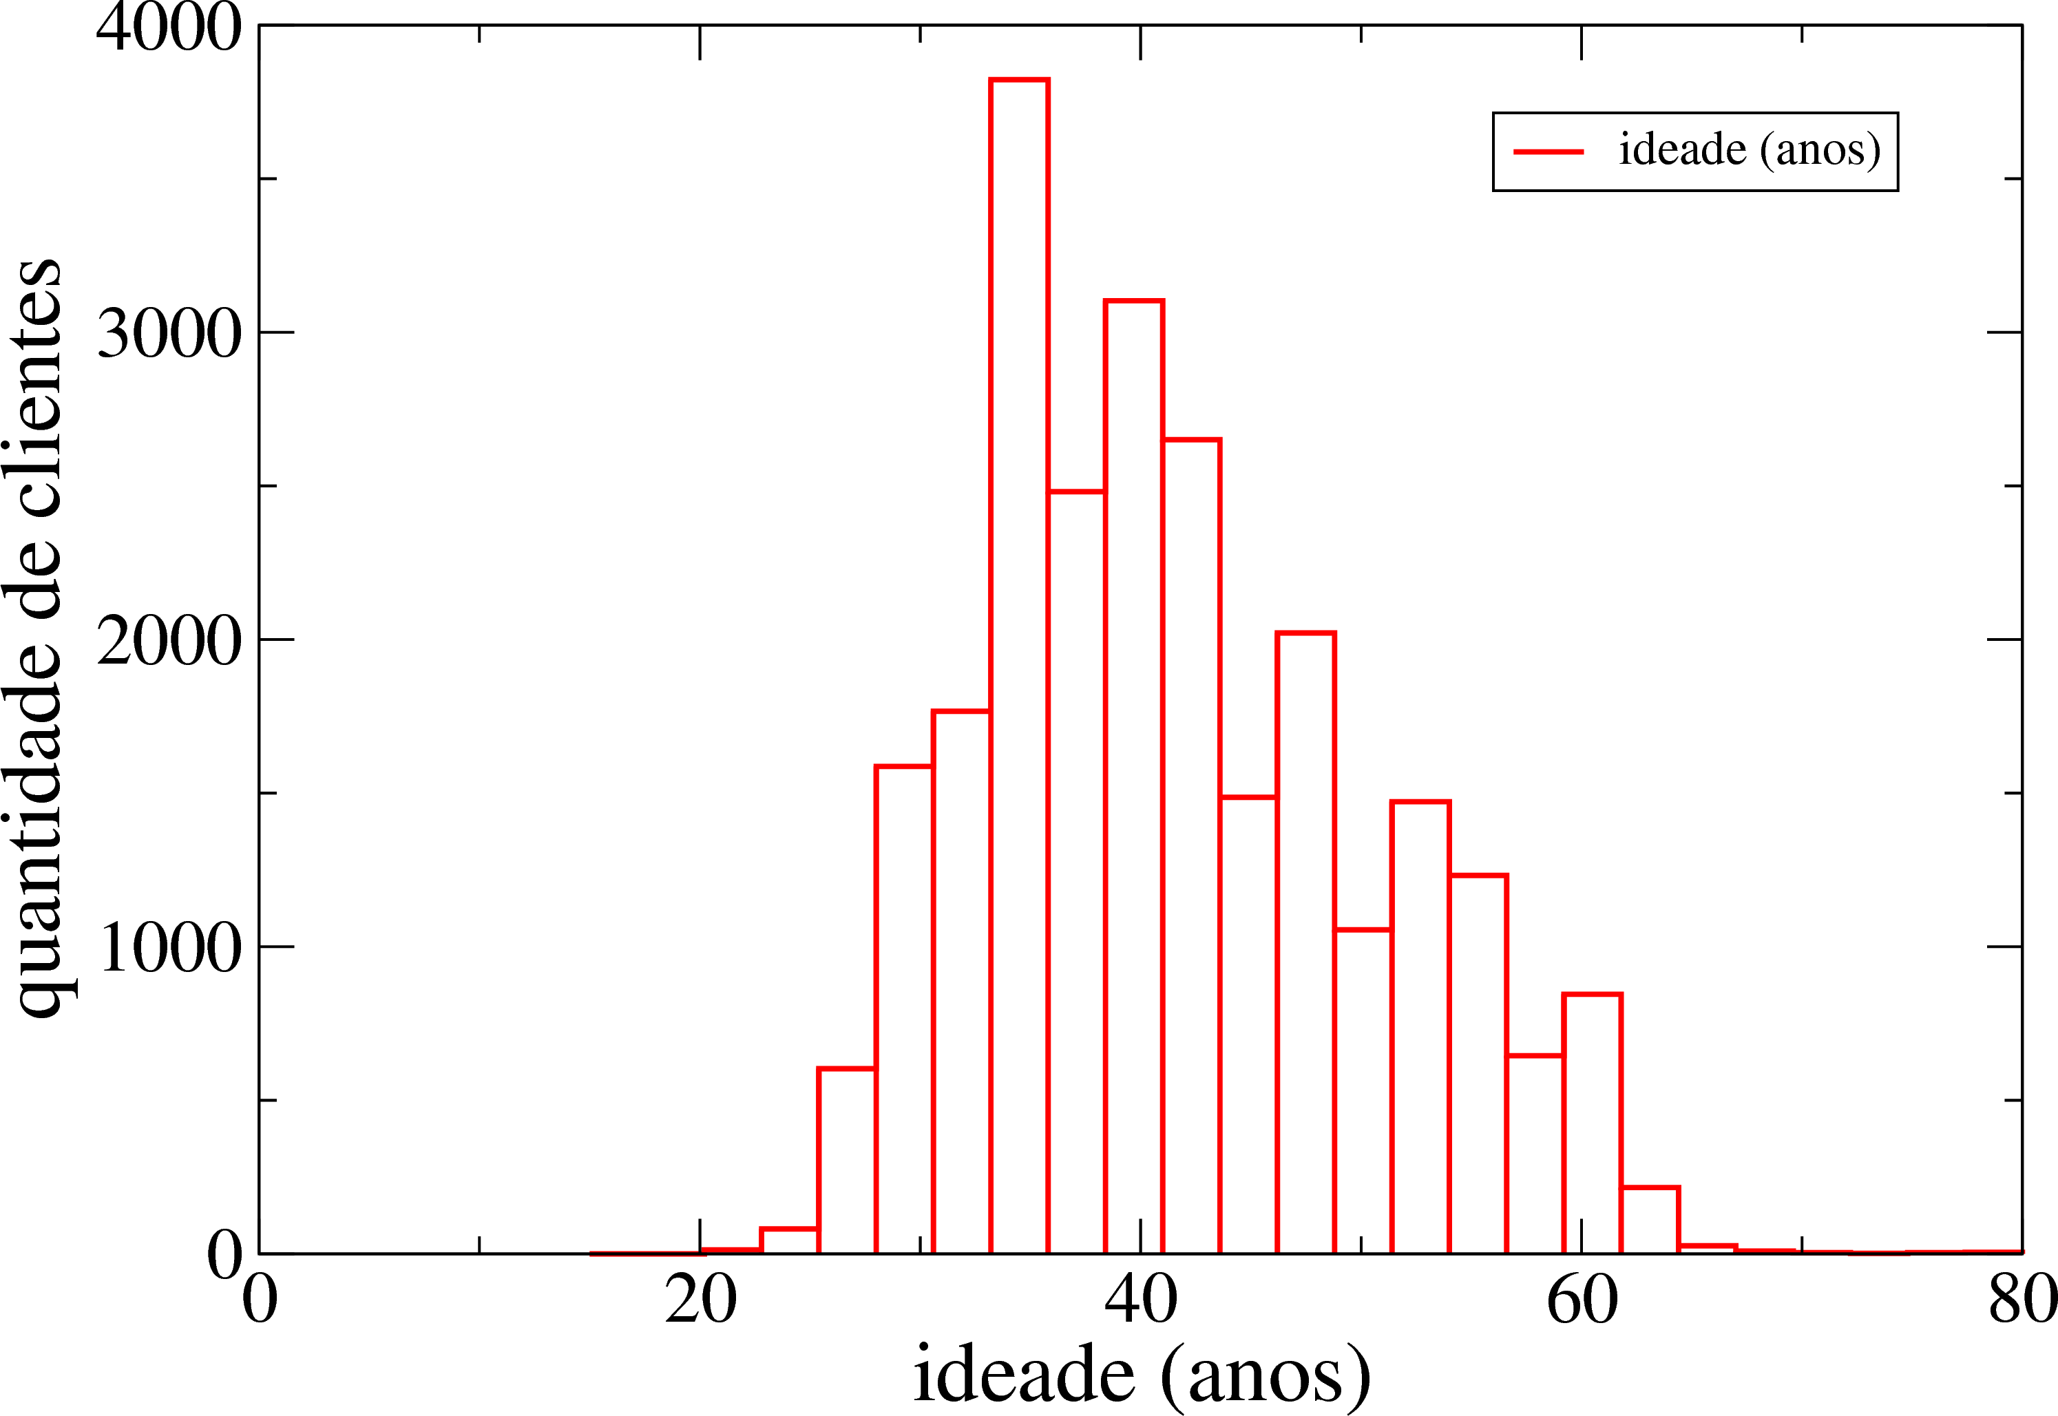
Figura 4: Histograma da idade dos clientes que possuem um empréstimo imobiliário.

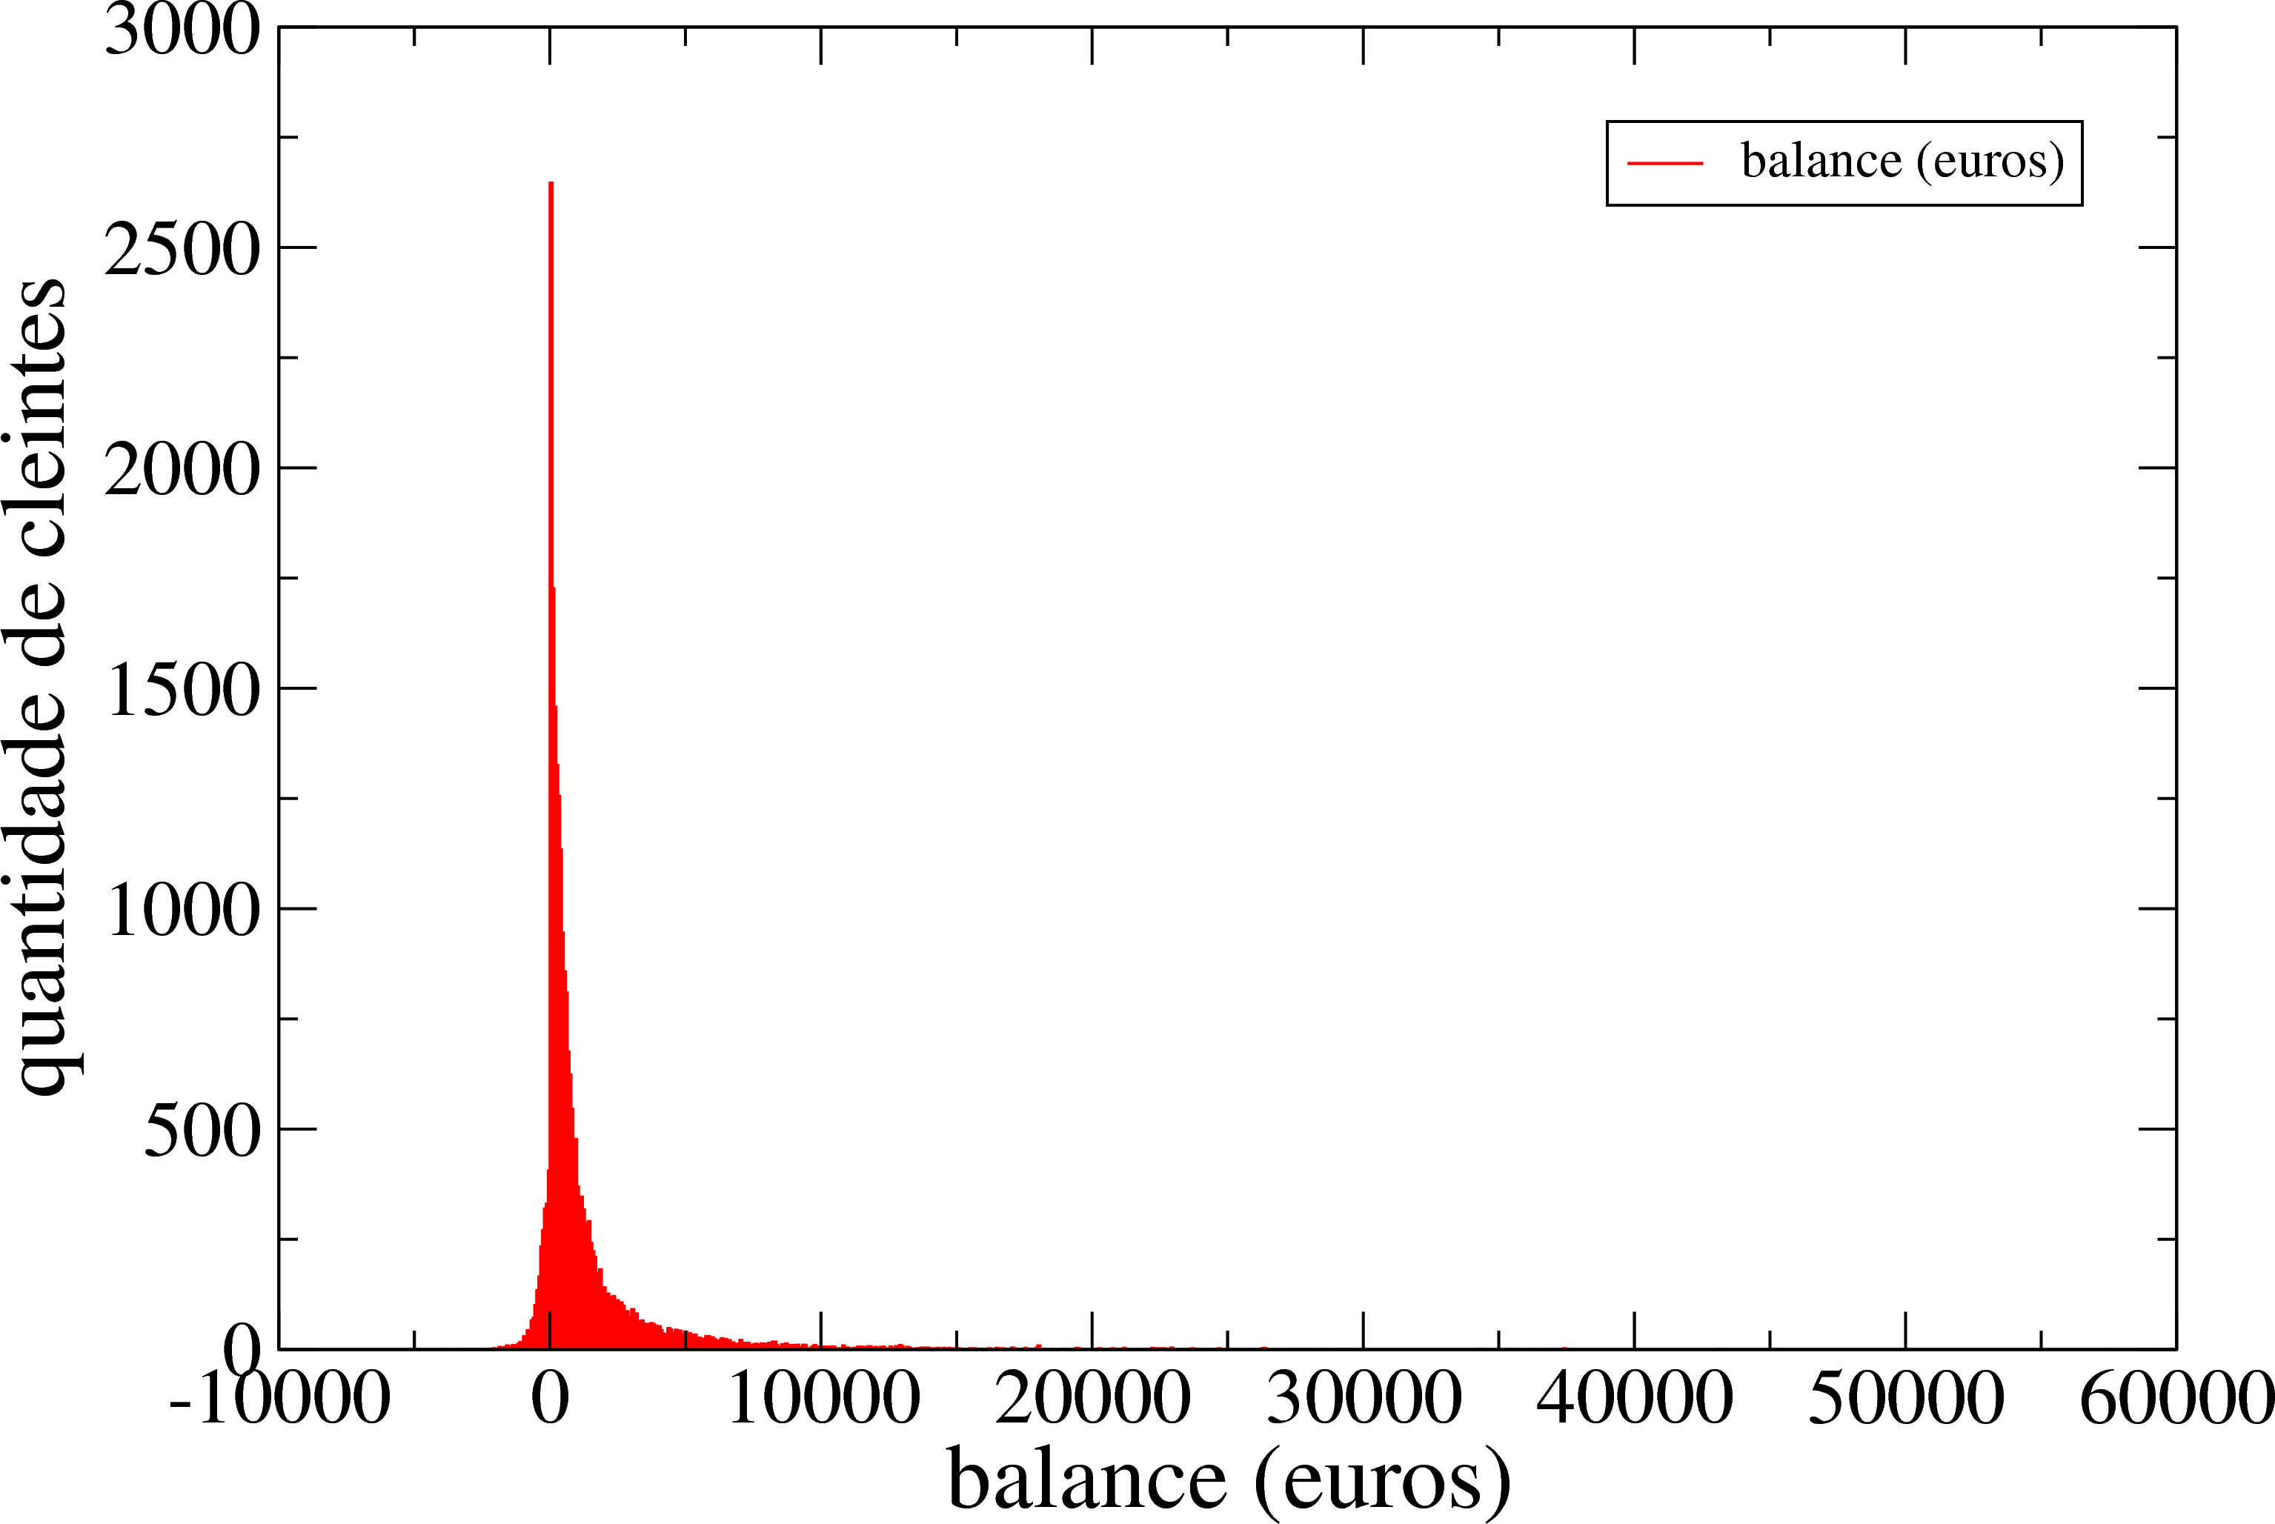
Figura 5: Histograma do balance dos clientes que possuem um empréstimo imobiliário.

Resultado: Segundo a tabela 4 as características proeminentes de um cliente que possue um empréstimo imobiliário são: trabalho “blue-collar”, estado civil casado e educação de ensino médio. No caso da idade, a figura 4 indica que os clientes com idade entre 35 e 45 anos são os que mais frequentemente possuem o empréstimo imobiliário. A análise do balance indica que os clientes com balance zero até positivo são os que mais possuem o empréstimo.

Arquivos: Todos os arquivos estão na pasta Q6. O arquivo script.sh é o executável para a geração dos outputs. Os outputs são gerados na pasta outputs dentro da pasta Q6. Os arquivos job.dat education.dat e marital.dat contêm os valores que as variáveis job education e marital podem assumir. Os arquivos job-*.dat, marital-*.dat e education-* contêm quantidade de clientes com empréstimo imobiliário para cada variável em job, marital, e education, respectivamente. Os arquivos age.dat e balance.dat possuem a idade e o balance de todos os clientes com empréstimo imobiliário. Os arquivos histograma-idade.agr e histograma-balance.agr são arquivos para para se leido pelo programa GRACE (usado para hazer os gráficos) livremente disponível para os Sistemas Operativos LINUX e WINDOWS. O arquivo tabela-4.xls é a tabela 4.

